Reporte trimestral
Estimulación Temprana
Encargada del área: Marcela Lomelí Cornejo.
Este departamento presento complicaciones el primer mes del año por el pico tan alto que se vivió en el municipio por contagios COVID. Lo cual redujo la asistencia de nuestros usuarios.
En el mes de febrero todo esto mejoro mucho, nuestros usuarios volvieron a incluirse con nosotros e incluso tuvimos nuevas altas.
Seguimos de la mano de indicaciones que da el estado y gracias a esto ampliamos nuestra atención a 3 o 4 NN por día con la misma duración de 45min tu sesión.
Me alegra informar que hemos tenido avances significativos como los siguientes:
-Alta de 7 usuarios que tienen menos del año cumplido.
-1 reingreso a terapia de lenguaje que daré de alta este mes.
-Ian ya camina sin apoyo.
-Miguel ya camina también sin apoyo y se encuentra en proceso de ampliar su lenguaje.
-Ariana que fue un nuevo ingreso, ya comienza a gatear.
-Regina ya se traslada con facilidad (arrastre) y comienza a trepar.
-María José ya se gira. (aun trabajamos con su buena postura)
-Jaime que ingreso también por terapia de lenguaje ya ha ampliado su vocabulario con nuevas palabras.
-Matías ya comenzó con su arrastre.
Y los demás no mencionados seguimos trabajando en su aprendizaje y mejora.
Este regreso nos ha funcionado muy bien, ya que el avance de los niños es muy notorio.
Las madres de familia se han mantenido atentas y cooperativas, se les han dejado tareas en casa y las han cumplido al pie de la letra.
Con los usuarios que asistían anteriormente a sus sesiones he continuado atenta en contacto directo vía telefónica y WhatsApp para verificar avances o problemáticas.

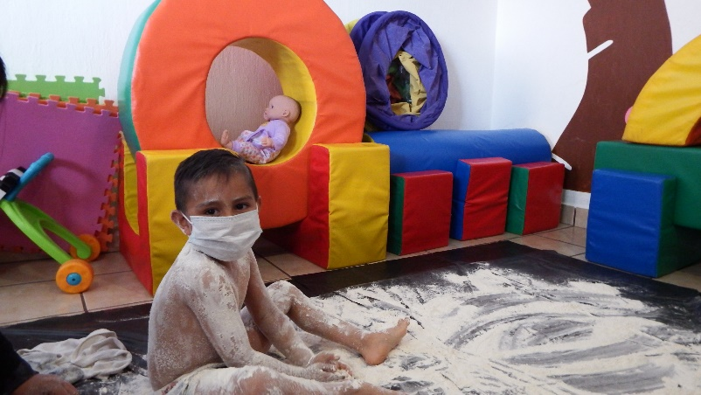
En los tiempos que quedan libres durante el día he continuado brindando apoyo a las distintas áreas del DIF; como el departamento de alimentaria o lo que se vaya requiriendo dentro de las instalaciones.
